Judul dalam Bahasa Indonesia, Ditulis dengan Huruf TNR-13 Bold, Maksimal 14 Kata, Rata Tengah

Author A Author A ¹ *, Author B Author B ²
¹ Nama Institusi Author A. Alamat lengkap institusi Author A, Negara Author A.
² Nama Institusi Author B. Alamat lengkap institusi Author B, Negara Author B.
* Korespondensi Penulis. E-mail: email korespondensi, Telp: no telp korespondensi
Received:10 January 2017; Revised:10 March 2017; Accepted: 10 April 2017
Abstrak
Abstrak berbahasa Indonesia ditulis menggunakan TNR-11. Jarak antarbaris 1 spasi. Abstrak berisi 100-150 kata dan hanya terdiri atas 1 paragraf, yang memuat tujuan, metode, serta hasil penelitian dan simpulan utama.
Kata Kunci: 1 atau lebih kata atau frase yang penting, spesifik, atau representatif bagi artikel ini

Title (English Version), Written Using TNR-13 Bold-Italic, Align Center

Abstract
Abstract english version, written using Time New Roman-11, italic. Abstract contain research aim/purpose, method, and reseach results; written in 1 paragraph, single space among rows, using past tense sentences.
Keywords: one or more word(s) or phrase(s), that it’s important, spesific, or representative for the article

How to Cite: Author A, A., & Author B, A. (2017). Judul dalam bahasa Indonesia, ditulis dengan huruf TNR-13 bold, maksimal 14 kata, rata tengah. Jurnal Pendidikan Matematika dan Sains, IV(1), 1-3. doi:http://dx.doi.org/10.21831/jpms.v4i1.10111

Permalink/DOI: DOI: http://dx.doi.org/10.21831/jpms.v4i1.10111

PENDAHULUAN
Berisi latar belakang, rasional, dan atau urgensi penelitian. Referensi (pustaka atau penelitian relevan), perlu dicantumkan dalam bagian ini, hubungannya dengan justifikasi urgensi penelitian, pemunculan permasalahan penelitian, alternatif solusi, dan solusi yang dipilih. Cara penulisan sumber dalam teks perlu menunjukkan secara jelas nama author dan sitasi sumber, yang berupa tahun terbit dan halaman tempat naskah berada. Sebagai contoh adalah ........ hasil penelitian menunjukkan bahwa lebih dari 70% siswa tidak mampu mengenali permasalahan otentik..... (Retnawati, 2014, p.6).
Derajat kemutakhiran bahan yang diacu dengan melihat proporsi 10 tahun terakhir dan mengacu pustaka primer. Permasalahan dan/atau hipotesis, hasil yang diharapkan atau tujuan penelitian dalam artikel ini ditulis secara naratif dalam paragraf-paragraf, tidak perlu diberi subjudul khusus. Demikian pula definisi operasional, apabila dirasa perlu, juga ditulis naratif.
Pendahuluan ditulis dengan TNR-11 tegak, dengan spasi 1. Tiap paragraf diawali kata yang menjorok ke dalam 5 digit, atau sekitar 1 cm dari tepi kiri tiap kolom. Proporsi untuk bagian pendahuluan ini tidak lebih dari 10% dari keseluruhan manuscript.
METODE
Berisi jenis penelitian, waktu dan tempat penelitian, target/sasaran, subjek penelitian, prosedur, instrumen dan teknik analisis data serta hal-hal lain yang berkait dengan cara penelitiannya. target/sasaran, subjek penelitian, prosedur, data dan instrumen, dan teknik pengumpulan data, serta teknik analisis data serta hal-hal lain yang berkait dengan cara penelitiannya dapat ditulis dalam sub-subbab, dengan sub-subheading. Sub-subjudul tidak perlu diberi notasi, namun ditulis dengan huruf kecil berawalkan huruf kapital, TNR-11 unbold, rata kiri.
Khususnya untuk penelitian kualitatif, waktu dan tempat penelitian perlu dituliskan secara jelas dan lengkap (untuk penelitian kuantitatif, juga perlu). Target/subjek penelitian (untuk penelitian kualitatif) atau populasi-sampel (untuk penelitian kuantitatif) perlu diurai dengan jelas dalam bagian ini. Perlu juga dituliskan teknik memperoleh subjek (penelitian kualitatif) dan atau teknik samplingnya (penelitian kuantitatif).
Prosedur perlu dijabarkan menurut tipe penelitiannya. Bagaimana penelitian dilakukan dan data akan diperoleh, perlu diuraikan dalam bagian ini.
Untuk penelitian eksperimental, jenis rancangan (experimental design) yang digunakan sebaiknya dituliskan di bagian ini. Macam data, bagaimana data dikumpulkan, dengan instrumen yang mana data dikumpulkan, dan bagaimana teknis pengumpulannya, perlu diuraikan secara jelas dalam bagian ini.
Bagaimana memaknakan data yang diperoleh, kaitannya dengan permasalahan dan tujuan penelitian, perlu dijabarkan dangan jelas. Proporsi untuk bagian Metode ini tidak lebih dari 15% dari keseluruhan manuscript.
HASIL DAN PEMBAHASAN
Hasil penelitian disajikan dalam bentuk grafik, tabel, atau deskriptif. Analisis dan interpretasi hasil ini diperlukan sebelum dibahas.
Tabel dituliskan di tengah atau di akhir setiap teks deskripsi hasil/perolehan penelitian. Bila lebar Tabel tidak cukup ditulis dalam setengah halaman, maka dapat ditulis satu halaman penuh. Judul Tabel ditulis dari kiri rata tengah, semua kata diawali huruf besar, kecuali kata sambung. Kalau lebih dari satu baris dituliskan dalam spasi tunggal. Sebagai contoh, dapat dilihat Tabel 1.
Tabel 1. Style dan Fungsinya
No. | Nama Style | Fungsi
1. | JPMS_Title | Judul
2. | JPMS _Author | Penulis
3. | JPMS _AbstractBody | Abstrak
4. | JPMS _AbstractTitle | Judul Abstrak
5. | JPMS _AbstractKeyword | Kata kunci
6. | JPMS _Heading 1 | Judul 1
7. | JPMS _Body | Paragraf
8. | JPMS _Picture Capture | Judul Gambar
9. | JPMS _Table Capture | Judul Tabel
10. | JPMS _Reference | Daftar Pustaka
 | Dan seterusnya

Hasil berupa gambar, atau data yang dibuat gambar/skema/grafik/diagram/sebangsa-nya, pemaparannya juga mengikuti aturan yang ada; judul atau nama gambar ditaruh di bawah gambar, dari kiri, dan diberi jarak 1 spasi dari gambar. Bila lebih dari 1 baris, antarbaris diberi spasi tunggal. Sebagai contoh, dapat dilihat pada Gambar 1.

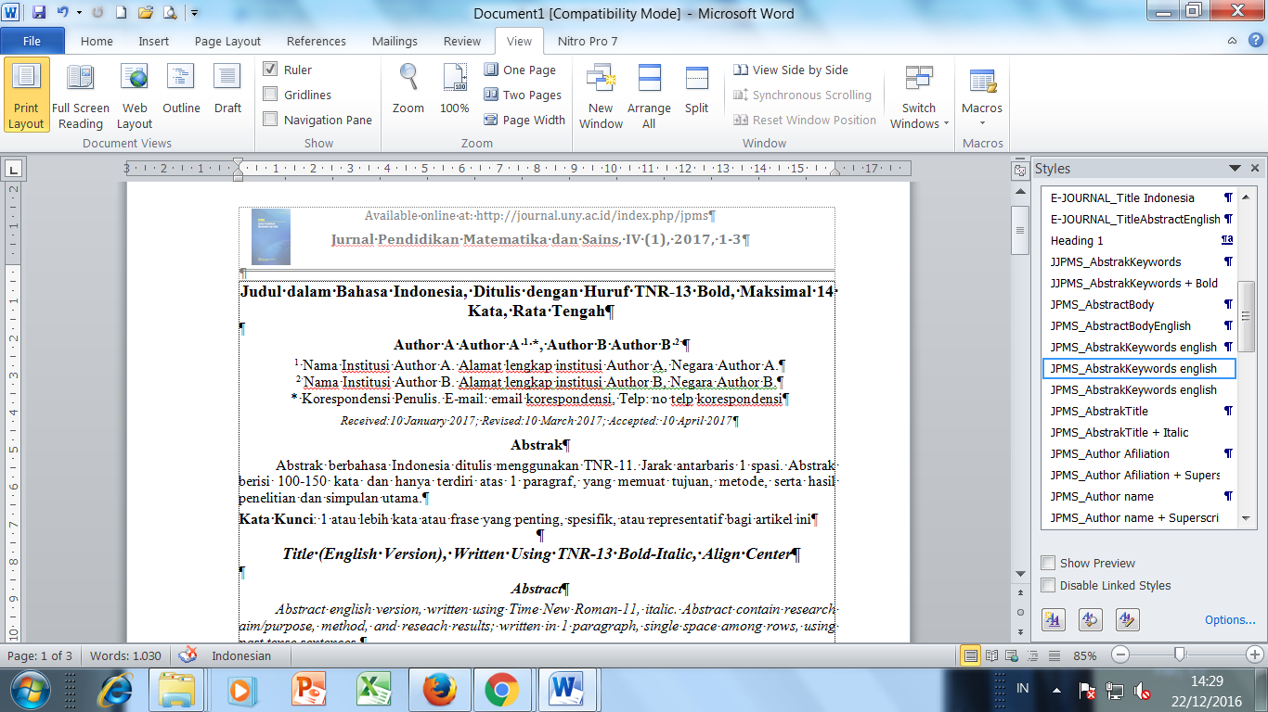
Gambar 1. Memunculkan Style dalam Template

Pembahasan difokuskan pada mengaitkan data dan hasil analisisnya dengan permasalahan atau tujuan penelitian dan konteks teoretis yang lebih luas. Dapat juga pembahasan merupakan jawaban pertanyaan mengapa ditemukan fakta seperti pada data.
Pembahasan ditulis melekat dengan data yang dibahas. Pembahasan diusahakan tidak terpisah dengan data yang dibahas. Proporsi untuk bagian Hasil adalah 35% dan Pembahasan 35% dari keseluruhan manuscript.
SIMPULAN
Berisi secara singkat dan jelas tentang: (1) cukup menjawab permasalahan atau tujuan penelitian (jangan membahas lagi); (2) juga merupakan simpulan dari penulis secara logis dan jujur berdasarkan fakta yang diperoleh?; (3) boleh ditambahkan implikasi atau saran (tidak wajib).Tuliskan dalam satu paragraf. Proporsi untuk bagian Simpulan ini tidak lebih dari 5% dari keseluruhan manuscript.
DAFTAR PUSTAKA
Ditulis di belakang Simpulan, dengan mengikuti gaya selingkung jurnal ini, seperti tercantum dalam Guideline jurnal ini (yang meratifikasi APA Edisi VI).
Ditulis dalam spasi tunggal (, antardaftar pustaka diberi jarak 1 spasi. Sebagian contoh cara penulisan referensi/acuan di dalam Daftar Pustaka, diberikan berikut.
Gronlund, N.E. & Linn, R.L. (1990). Measurement and evaluation in teaching. (6thed.). New York: Macmillan.
Effendi, S. (1982). Unsur-unsur penelitian ilmiah. Dalam Masri Singarimbun (Ed.). Metode penelitian survei. Jakarta: LP3ES.
Daniel, W.W. (1980). Statistika nonparametrik terapan. (Terjemahan Tri Kuntjoro). Jakarta : Gramedia.
Suyanto, S (2009). Keberhasilan sekolah dalam ujian nasional ditinjau dari organisasi belajar. Disertasi, tidak dipublikasikan. Universitas Negeri Jakarta.
Pritchard, P.E. (1992). Studies on the bread-improving mechanism of fungal alpha-amylase. Journal of Biological Education, 26 (1), 14-17.
Retnawati, H. (2014). Teori respon butir dan penerapannya. Yogyakarta: Nuha Medika.
Widiyarini, A., & Wilujeng, I. (2015). Pengembangan LKS IPA berbasis scientific approach untuk mengoptimalkan learning outcome siswa MTs kelas VII. Jurnal Pendidikan Matematika dan Sains, 6(2), 169-181. doi:http://dx.doi.org/10.21831/jpms.v6i2.10949
PROFIL SINGKAT
Profil singkat berupa narasi data kelahiran; pendidikan dari jenjang sarjana sampai pendidikan terakhir yang berisi prodi, dan tahun kelulusan serta pekerjaan/aktivitas yang dilakukan sampai saat ini.

